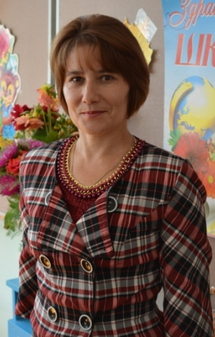

Информационная карта участника муниципального этапа республиканского конкурса на лучшего классного руководителя
«Самый классный классный - 2024»

Павлова
(фамилия)
Алина Витальевна
(имя, отчество)
(Янтиковский муниципальный округ)

1. Общие сведения
Муниципальный округ (городской округ) | Янтиковский
Населенный пункт | д. Новое Буяново
Дата рождения (день, месяц, год) | 12.12.1971
Место рождения | Чувашская Республика, Янтиковский район, д. Старое Буяново
Адреса в Интернете (сайт, блог и т.д.), где можно познакомиться с участником и публикуемыми им материалами | http://www.nbuyan-yantik.edu.cap.ru
2. Работа
Место работы (наименование образовательной организации в  соответствии с уставом) | Муниципальное бюджетное общеобразовательное учреждение «Новобуяновская СОШ»
Занимаемая должность, преподаваемые предметы | Учитель начальных классов
Классное руководство, указать класс | Классный руководитель 4 класса
Общий трудовой и педагогический стаж (полных лет на момент заполнения  анкеты) | 31 год
Квалификационная категория | первая
Почетные звания и награды  (наименования и даты получения) | Почетная грамота администрации Янтиковского района,2010г.  Почетная грамота администрации Янтиковского района,2017г.  Почетная грамота министерства образования и молодежной политики Чувашской Республики, 2021г.
3. Образование
Название и год окончания учреждения профессионального образования | Канашское педагогическое училище, 1992 год
Специальность, квалификация по диплому | Преподавание в начальных классах, квалификация учителя начальных классов и воспитателя продленной группы.
Дополнительное профессиональное
образование за последние три года (наименования образовательных программ, модулей, стажировок и т.д., места и сроки их получения) | Обучение по санитарно-просветительской программе «Основы здорового питания»,2023  Повышение квалификации «Коммуникации в образовании: профиль современного учителя», 2023
Основные публикации (в т. ч. брошюры, книги)
4. Общественная деятельность
Участие в общественных организациях (наименование, направление деятельности и дата вступления)
Участие в деятельности управляющего (школьного) совета | Руководитель ШМО начальных классов
Участие в разработке и реализации муниципальных, региональных, федеральных, международных программ и проектов (с указанием статуса участия)
5. Досуг
Хобби | Чтение, вязание
6. Контакты
Мобильный телефон | 89373880697
Личная электронная почта | alink_pav@mail.ru
Адрес личного сайта в Интернете | nsportal.ru›alina-vitalevna-pavlova
Адрес школьного сайта в Интернете | http://www.nbuyan-yantik.edu.cap.ru
7. Профессиональные ценности
Педагогическое кредо участника | «И воспитание, и образование неразделимы. Нельзя воспитывать, не передавая знания, всякое же знание действует воспитательно» (Лев Толстой)
Почему нравится работать в школе | В школе каждый день открытия, как для ученика, так и для учителя, нет скуки, постоянная суета, движение, громкий смех и беготня на переменах, но самое главное здесь - доброта, здесь позитив и оптимизм, и именно здесь чувствуешь свою причастность к будущим успехам страны.
Профессиональные и личностные  ценности, наиболее близкие участнику | Создавать доброжелательную атмосферу на уроках, вовлекать учащихся в активный процесс воспитания, умение находить подход к детям, справедливость, отзывчивость, доброта.

Достоверность сведений, представленных в информационной карте, подтверждаю:
_____________________ (____________________________)
(подпись) (фамилия, имя, отчество участника)
«____» __________ 2024 г.

